Министерство образования и науки Российской Федерации
Федеральное государственное автономное образовательное учреждение высшего образования
«Южно-Уральский государственный университет»
(Национальный исследовательский университет)
Институт естественных и точных наук
Факультет математики, механики и компьютерных технологий
Кафедра математического и компьютерного моделирования

Анализ цен на акции ПАО «Газпром»
ЮУрГУ– 010400.68.2017.049.001.ПЗ ПР.

Преподаватель,
Козина Е.Н.
__________________2017 г.
Автор работы
Студент группы ЕТ-224
В.А. Безбородов
__________________2017 г.
Работа защищена с оценкой
________________________
__________________2017 г.

Челябинск, 2017
Министерство образования и науки Российской Федерации
Федеральное государственное автономное образовательное учреждение высшего образования
«Южно-Уральский государственный университет»
(Национальный исследовательский университет)
Институт естественных и точных наук
Факультет математики, механики и компьютерных технологий
Кафедра математического и компьютерного моделирования

УТВЕРЖДАЮ
Заведующий кафедрой, д.ф.-м.н., доцент Загребина С.А.
______________________2017 г.

ЗАДАНИЕ
на курсовую работу студента
Безбородова Вячеслава Александровича
Группа ЕТ-224
- Дисциплины (специализации): методы социально-экономического прогнозирования.
- Тема работы: анализ цен на акции ПАО «Газпром».
- Срок сдачи студентом законченной работы: «___»___________2017 г.
- Перечень вопросов, подлежащих разработке:
  - Тест Дикки-Фуллера;
  - Авторегрессионная модель;
  - Модель скользящего среднего первого порядка;
  - Смешанная модель авторегрессии и скользящего среднего;
  - Модель ARIMA;
  - Автокорреляция и частная корреляция;
  - Выборка максимального подобия;
  - Парная регрессия и корреляция;
  - Множественная регрессия и корреляция;
  - Метод анализа иерархий.

- Календарный план
Наименование разделов курсовой работы | Срок выполнения разделов работы | Отметка о выполнении руководителя
Сбор данных и обработка | 01.02.17 – 01.03.17
Тест Дикки-Фуллера | 01.03.17 – 15.03.17
Авторегрессионная модель | 15.03.17 – 25.03.17
Модель скользящего среднего первого порядка | 25.03.17 – 05.04.17
Смешанная модель авторегрессии и скользящего среднего | 05.04.17 – 11.04.17
Модель ARIMA | 11.04.17 – 13.04.17
Автокорреляция и частная корреляция | 13.04.17 – 15.04.17
Выборка максимального подобия | 15.04.17 – 17.04.17
Парная регрессия и корреляция | 17.04.17 – 19.04.17
Множественная регрессия и корреляция | 19.04.17 – 21.04.17
Метод анализа иерархий | 21.04.17 – 23.04.17
Написание отчета | 23.04.17 – 25.04.17

Заведующий кафедрой ________________________________/Загребина С.А./
(подпись)
Руководитель работы _________________________________/Козина Е.Н./
(подпись)
Студент ________________________________/Безбородов В.А./
(подпись)

Содержание

Введение 5
Глава 1. Технический анализ 6
1.1. Тест Дикки-Фуллера 6
1.2. Авторегрессионная модель: AR(1) 8
1.3. Модель скользящего среднего первого порядка: MA(1) 8
1.4. Смешанная модель авторегрессии и скользящего среднего: ARMA(1,1) 9
1.5. Модель ARIMA(1,1,1) 9
1.6. Эконометрический анализ полученных уравнений 9
1.7. Автокорреляция и частная корреляция 13
1.8. Выборка максимального подобия 14
Глава 2. Парная регрессия и корреляция 16
2.1. Постановка задачи 16
2.2. Ход решения 17
Глава 3. Множественная регрессия и корреляция 20
3.1. Постановка задачи 20
3.2. Ход решения 21
Глава 4. Метод анализа иерархий 24
3.1. Постановка задачи 24
3.2. Ход решения 24
Заключение 28
Список литературы 29
Введение
Анализ ценных бумаг важен для принятия решения об вложениях денежных средств в ценную бумагу, а также продажи ценных бумаг. Анализ акций включает в себя комплекс различных действий, который состоит из следующих элементов:
- Сбор данных о ценной бумаге;
- Обработка данных;
- Описание полученных данных и вывод.
Целью анализа является прогнозирование с наибольшей точностью будущей цены на данную акцию.
Публичное акционерное общество «Газпром» - глобальная энергетическая компания. Основные направления деятельности – геологоразведка, добыча, транспортировка, хранение, переработка и реализация газа, газового конденсата и нефти, реализация газа в качестве моторного топлива, а также производство и сбыт тепло- и электроэнергии.
Акции ПАО «Газпром» являются ликвидным инструментом на российском фондовом рынке.

Глава 1. Технический анализ
Технический анализ рынка ценных бумаг представляет собой систему прогнозирования цен, основанную на информации, полученной в результате рыночных торгов. В основе технического анализа лежит выделение и изучение определенных закономерностей в движении графика котировок.
  - Тест Дикки-Фуллера
Проанализируем исторические цены на акции Публичного акционерного общества «Газпром» в период с 5 января 2015 года по 1 ноября 2016 года. Построим график изменения цен на акции ПАО «Газпром» (рис. 1.1.1).
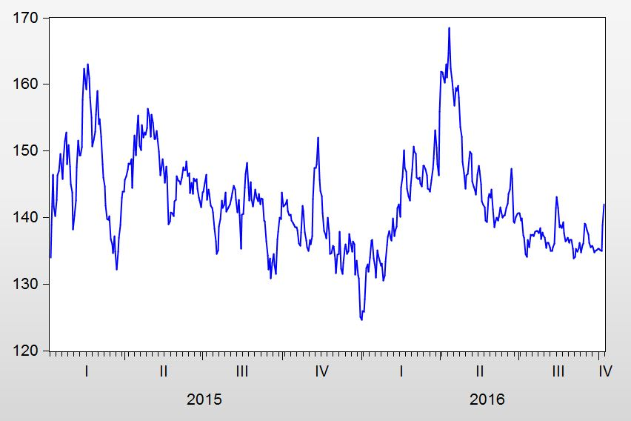
Рис. 1.1.1 График изменения цен на акции ПАО «Газпром»
Проверим исходный ряд на стационарность с помощью теста Дикки-Фуллера. Тест Дикки-Фуллера, то есть тест на наличие единичного корня, основан на оценке параметра λ=α₁-1 уравнения ∆Y=λ*Y_{t-1}+ε_{t}. Выдвигаются две гипотезы: H₀: λ=0 и H₁: λ<0.
Значения теста Дикки-Фуллера для исходного ряда приведены в таблице 1.1.1.
Таблица 1.1.1. Значения теста Дикки-Фуллера для исходного ряда.
Расчетное значение | Критическое значение
-0,013149 | -1,941515
Так как расчетное значение для параметра λ больше критического значения при уровне значимости 5% для модели случайного блуждания без дрейфа, то нулевую гипотезу H₀ (о наличии единичного корня α₁-1) следует принять, что означает, что исходный ряд является нестационарным при уровне значимости 5%. Построим график ряда первых разностей (рис. 1.1.2).
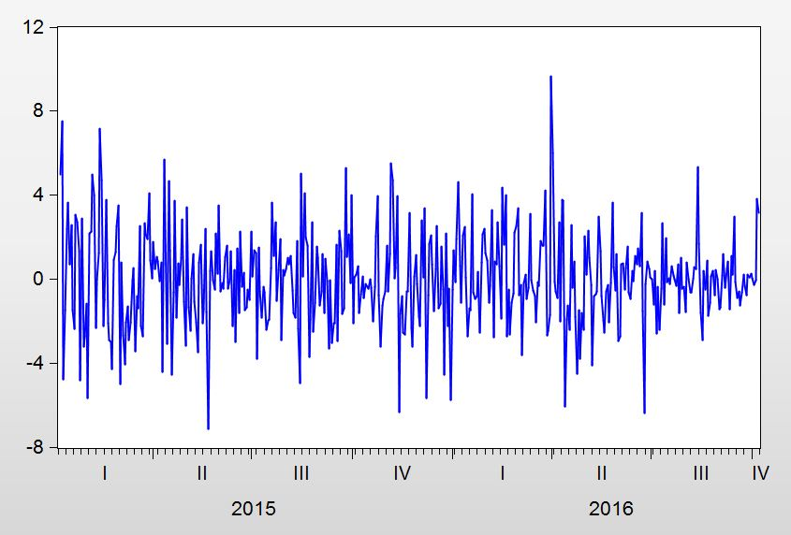
Рис. 1.1.2 График ряда первых разностей
Проверим на стационарность ряд первых разностей исходного ряда с помощью теста Дикки-Фуллера. Значения теста Дикки-Фуллера для ряда первых разностей приведены в таблице 1.1.2.
Таблица 1.1.2. Значения теста Дикки-Фуллера для ряда первых разностей.
Расчетное значение | Критическое значение
-19,94218 | -1,941516
Так как расчетное значение для параметра λ меньше критического значения при уровне значимости 5% для модели случайного блуждания без дрейфа, то нулевую гипотезу H₀ (о наличии единичного корня α₁-1) следует отклонить, что означает, что ряд первых разностей является стационарным при уровне значимости 5%.
Таким образом, модели AR(1), MA(1), ARMA(1,1), ARIMA(1,1,1) будем строить по ряду первых разностей.
  - Авторегрессионная модель: AR(1)
В теории временных рядов под авторегрессионной моделью первого порядка обычно понимается модель вида:
Y_{t}=α₀+α₁*Y_{t-1},
где α₀, α₁ – параметры уравнения регрессии.
Вычислим коэффициенты уравнения регрессии для модели AR(1) в эконометрическом пакете EViews. Полученные значения приведены в таблице 1.2.1.
Таблица 1.2.1. Уравнение регрессии для ряда первых разностей.
Модель | Уравнение регрессии
AR(1) | y_{t}=0,006369+0,072496*y_{t-1}
  - Модель скользящего среднего первого порядка: MA(1)
Модель скользящего среднего первого порядка выглядит следующим образом:
Y_{t}=δ₀+δ₁*ε_{t-1},
где δ₀, δ₁ – параметры уравнения регрессии.
Вычислим коэффициенты уравнения регрессии для модели скользящего среднего первого порядка: MA(1). Вычисления также проводим в эконометрическом пакете EViews.
Полученные значения приведены в таблице 1.3.1.
Таблица 1.3.1. Уравнения регрессии для ряда первых разностей.
Модель | Уравнение регрессии
MA(1) | y_{t}=0,01879+0,090148*ε_{t-1}
  - Смешанная модель авторегрессии и скользящего среднего: ARMA(1,1)
Данная модель представляет собой обобщение моделей AR(1) и MA(1). Уравнение такой модели выглядит следующим образом:
Y_{t}=α₀+α₁*Y_{t-1}+δ₁*ε_{t-1},
где α₀, α₁, δ₁ – параметры уравнения регрессии.
Вычислим коэффициенты уравнения регрессии для модели ARMA(1,1) в эконометрическом пакете EViews. Полученные значения приведены в таблице 1.4.1.
Таблица 1.4.1. Уравнения регрессии для ряда первых разностей.
Модель | Уравнение регрессии
ARMA(1,1) | y_{t}=-0,004015+0,367669*y_{t-1}-0,340233*ε_{t-1}
  - Модель ARIMA(1,1,1)
Если процесс не стационарен, а его первые разности стационарны, то он называется процессом, интегрированным первого порядка.
Если процесс называется интегрированным первого порядка и его разность первого порядка описывается процессом ARMA(1,1), то исходный процесс называется интегрированным процессом авторегрессии со скользящим средним в остатках ARIMA(1,1,1).
Вычислим коэффициенты уравнения регрессии для модели ARIMA(1,1,1) в эконометрическом пакете EViews.
Полученные значения приведены в таблице 1.5.1.
Таблица 1.5.1. Уравнения регрессии для ряда первых разностей.
Модель | Уравнение регрессии
ARIMA(1,1,1) | y_{t}=0,000135+0,058825*y_{t-1}-0,993256*ε_{t-1}
  - Эконометрический анализ полученных уравнений регрессии
Для того чтобы провести анализ полученных уравнений регрессии составим таблицу с эконометрическими показателями регрессионного анализа (все показатели из эконометрического пакета EViews).
Показатели регрессионного анализа приведены в таблице 1.6.1.
Таблица 1.6.1. Показатели регрессионного анализа.
Показатель | AR(1) | MA(1) | ARMA(1,1) | ARIMA(1,1,1)
Коэффициент детерминации | 0,005288 | 0,006541 | 0,009197 | 0,472107
Стандартная ошибка регрессии | 2,276148 | 2,283952 | 2,274166 | 2,264898
F-критерий Фишера | 2,424373 | 3,009131 | 2,11178 | 203,0116
F-крит. | 0,120155 | 0,083471 | 0,122207 | 0,00
Средняя ошибка аппроксимации | 92% | 92% | 101% | 110%
Коэффициент детерминации характеризует качество уравнений регрессии. Из полученных значений следует, что модели AR(1), MA(1) и ARMA(1,1) недостаточно аппроксимируют исходные данные. А модель ARIMA(1,1,1) аппроксимирует исходные данные меньше, чем на половину. Стандартная ошибка регрессии рассматривается в качестве меры разброса исходных данных от смоделированных значений. Во всех моделях оно составляет 2,26-2,28, что означает, что фактические значения ряда первых разностей отличаются от расчётных незначительно. Статистическую значимость уравнения регрессии мы оцениваем с помощью F-критерия Фишера. Так как во всех построенных моделях расчетное значения F-критерия Фишера больше F-критического значения, делаем вывод о том, что все уравнения регрессии значимы и могут использоваться в дальнейшем для анализа.
Построим графики полученных моделей (рис.1.6.1-1.6.4).
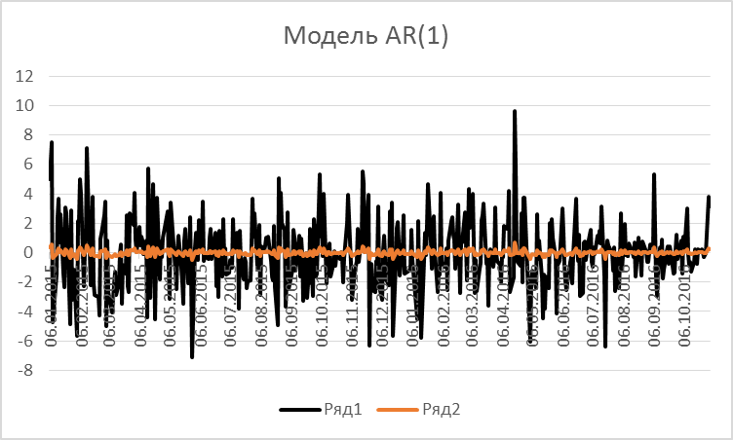
Рис. 1.6.1 График модели AR(1) с наложением на ряд первых разностей
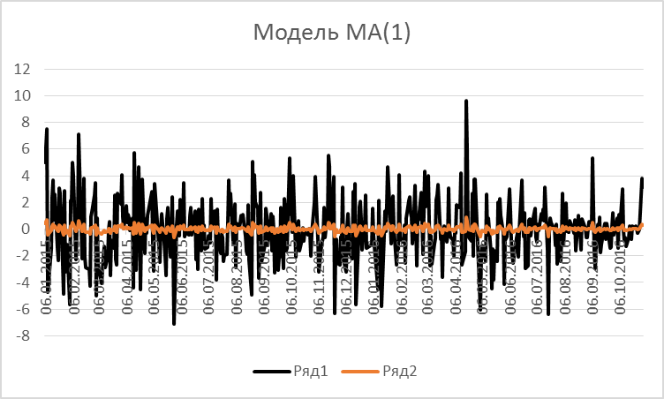
Рис. 1.6.2 График модели MA(1) с наложением на ряд первых разностей
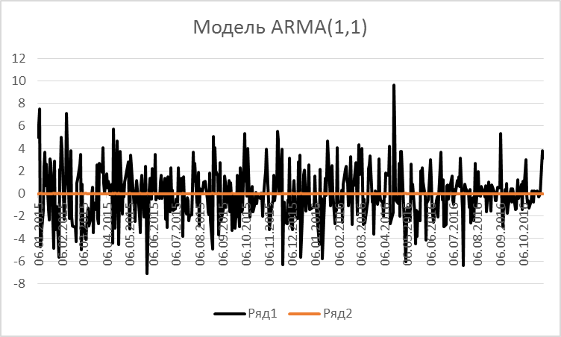
Рис. 1.6.3 График модели ARMA(1) с наложением на ряд первых разностей
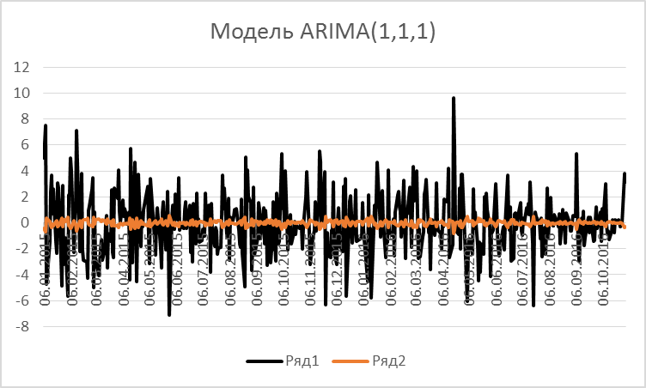
Рис. 1.6.4 График модели ARIMA(1) с наложением на ряд первых разностей
На приведенных рисунках ряд 1– это ряд первых разностей, а ряд 2 – это модели AR(1), MA(1), ARMA(1,1), ARIMA(1,1,1) соответственно на каждом из рисунков.
При наложении графиков соответствующих моделей на ряд первых разностей мы получили различие в их амплитуде, что объясняется тем, что мы для анализа взяли модели первых порядков.
  - Автокорреляция и частная корреляция
Проанализируем ряд первых разностей с помощью построения коррелограммы. Для этого используем эконометрический пакет EViews.
На рисунке 1.7.1 представлены автокорреляция и частная корреляция ряда первых разностей.
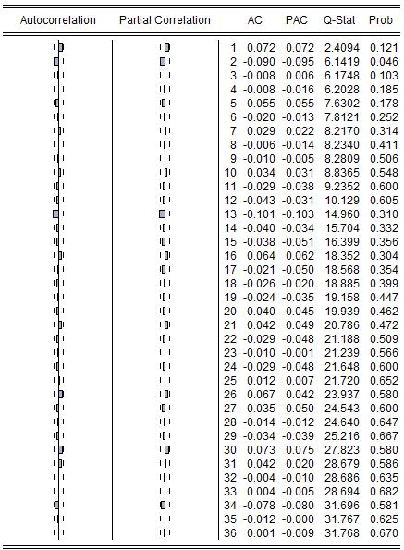
Рис. 1.7.1 Автокорреляция и частная корреляция ряда первых разностей
Автокорреляция принимает наибольшее значение на 30 лаге. Исходя из результатов, делаем вывод о том, что наилучшей моделью для проведения технического анализа будет модель второго порядка.
  - Выборка максимального подобия
Моделирование временных рядов при помощи выборок основано на предположении, что временной ряд представляет собой последовательность выборок. Фактические выборки временного ряда могут иметь подобие с будущими выборками.
Проведем анализ ряда первых разностей, так как он стационарный, методом максимального подобия.
В программе Microsoft Excel вычислим параметры линейного уравнения регрессии, описывающего зависимость последних 50 значений ряда первых разностей (Y) с рядом из 50 значений (X), наиболее коррелирующем с последним. Коэффициент корреляции данных рядов равен -0,479. Построим график наложения этих двух рядов (рис. 1.8.1).
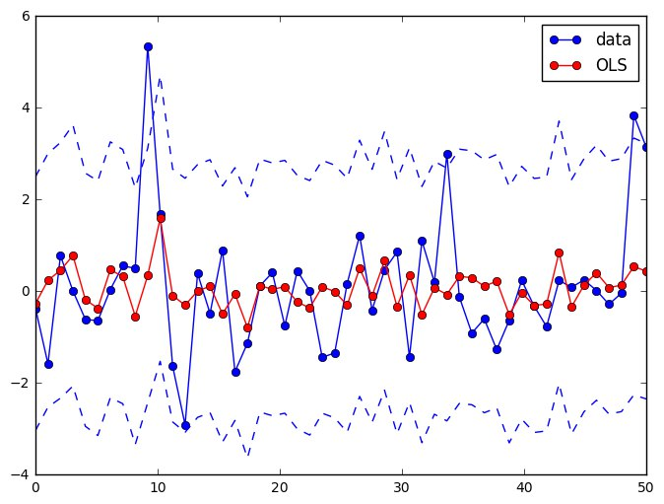
Рис. 1.8.1. График ряда X с наложением на ряд Y
Полученные параметры подставляем в уравнение: Y=α+δ*X. В уравнение вида: Y=-0,04-0,3619*X подставляем последующие значения Х, для того чтобы спрогнозировать Y. В таблице 1.8.1 представлены Y прогнозные и Y фактические.
Таблица 1.8.1. Сравнение Y прогнозных и Y фактических.
Y прогнозный, руб. | Y фактический, руб. | Отклонение, руб.
141,82 | 140,81 | -1,01
140,54 | 139,90 | -0,64
140,18 | 138,50 | -1,68
139,25 | 139,32 | 0,07
139,67 | 145,62 | 5,95
Наибольшее отклонение по модулю равно 5,95 руб. Наименьшее – 0,07 руб. По полученным результатам делаем вывод о том, что прогнозируемые значения отличаются от фактически незначимо.

Глава 2. Парная регрессия и корреляция
2.1. Постановка задачи
По территориям региона приводятся данные за 200X г. Требуется:
- Построить линейное уравнение парной регрессии 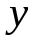 от .
- Рассчитать линейный коэффициент парной корреляции и среднюю ошибку аппроксимации.
- Оценить статистическую значимость параметров регрессии и корреляции с помощью 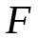-критерия Фишера и -критерия Стьюдента.
- Выполнить прогноз заработной платы при прогнозном значении среднедушевого прожиточного минимума , составляющем 107% от среднего уровня.
- Оценить точность прогноза, рассчитав ошибку прогноза и его доверительный интервал.
- На одном графике построить исходные данные и теоретическую прямую.

Таблица 2.1.1 - Исходные данные
Номер региона | Среднедушевой прожиточный минимум в день одного трудоспособного, руб., | Среднедневная заработная плата, руб., 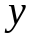
1 | 970 | 1610+10N
2 | 730 | 1310+10N
3 | 790 | 1350+10N
4 | 990 | 1470+10N
5 | 860 | 1390+10N
6 | 910 | 1510+10N
7 | 850 | 1350+10N
8 | 770 | 1320+10N
9 | 890 | 1610+10N
10 | 950 | 1590+10N
11 | 720 | 1200+10N
12 | 1150 | 1600+10N

2.2. Ход решения
Пусть , тогда исходные данные задачи примут вид согласно таблице 2.2.1.
Таблица 2.2.1 - Исходные данные
Номер региона | Среднедушевой прожиточный минимум в день одного трудоспособного, руб., | Среднедневная заработная плата, руб.,
1 | 970 | 1560
2 | 730 | 1260
3 | 790 | 1300
4 | 990 | 1420
5 | 860 | 1340
6 | 910 | 1460
7 | 850 | 1300
8 | 770 | 1270
9 | 890 | 1560
10 | 950 | 1540
11 | 720 | 1150
12 | 1150 | 1550

Уравнение линейной регрессии имеет вид 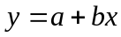. Коэффициенты регрессии, согласно МНК, найдем по следующим формулам:
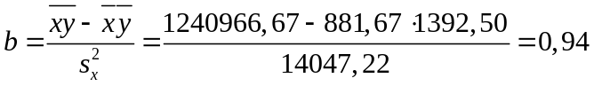,
,
где -среднее значение у; -среднее значение х.; 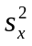-дисперсия.
Дисперсию определим по формуле:
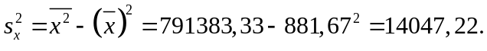
Коэффициент корреляции определим по формуле:
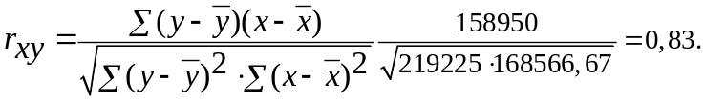
Коэффициент детерминации определим по формуле:
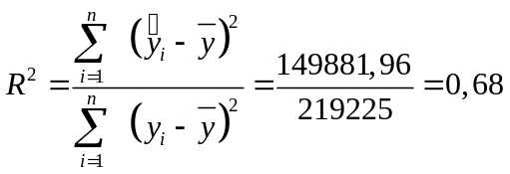.
Среднюю относительную ошибку аппрокимации определим по формуле:
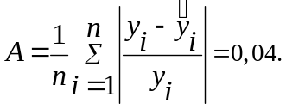
Коэффициент корреляции статистически значим, если выполняется следующее условие:
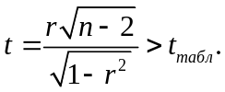
При уровне значимости 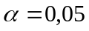 табличное значение 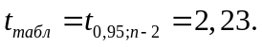 Убедимся, что для исходных данных неравенство выполняется:
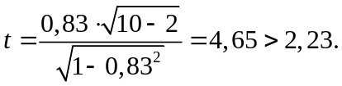
Оценим статистическую значимость уравнения регрессии с помощью-критерия Фишера:
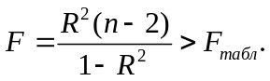
При уровне значимости табличное значение 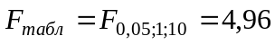. Проверим справедливость неравенства для исходных данных:
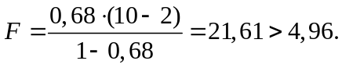
Дисперсия D(a) определяется по формуле
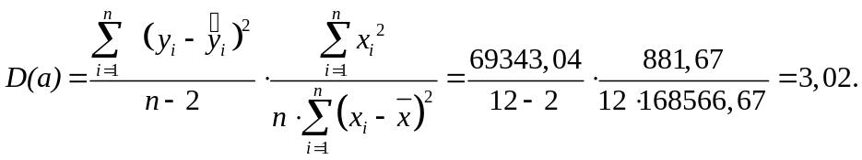
Дисперсия D(b) определяется по формуле:
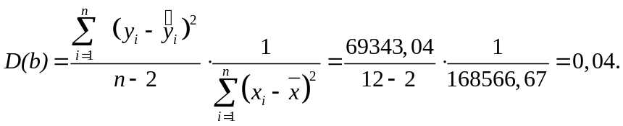
Оценим статистическую значимость параметров регрессии -критерия Стьюдента:
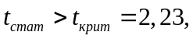,
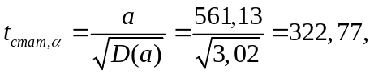
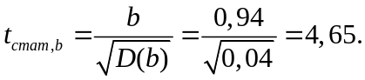
Выборочная остаточная дисперсия определяется по формуле:
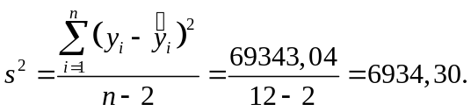
Средняя ошибка прогноза определяется по формуле:
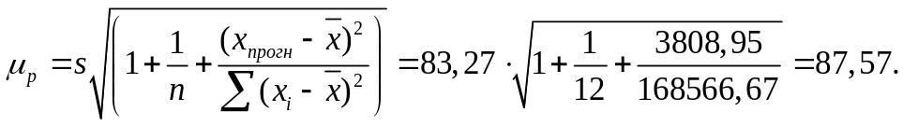
Доверительный интервал определим по формуле:
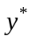-t·μ_{p} 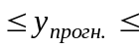 +t·μ_{p}.
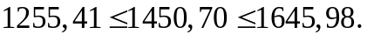
Глава 3. Множественная регрессия и корреляция
3.1. Постановка задачи
По 20 предприятиям региона изучается зависимость выработки продукции на одного работника (тыс. руб.) от ввода в действие новых основных фондов 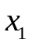 (% от стоимости фондов на конец года) и от удельного веса рабочих высокой квалификации в общей численности рабочих 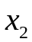 (%).
Требуется:
- Построить линейную модель множественной регрессии. Записать стандартизованное уравнение множественной регрессии. На основе стандартизованных коэффициентов регрессии и средних коэффициентов эластичности ранжировать факторы по степени их влияния на результат.
- Найти коэффициенты парной, частной и множественной корреляции. Проанализировать их.
- Найти скорректированный коэффициент множественной детерминации. Сравнить его с нескорректированным (общим) коэффициентом детерминации.
- С помощью -критерия Фишера оценить статистическую надежность уравнения регрессии и коэффициента детерминации 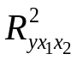.
- С помощью частных -критериев Фишера оценить целесообразность включения в уравнение множественной регрессии фактора после и фактора после .
- Составить уравнение линейной парной регрессии, оставив лишь один значащий фактор.
Таблица 3.1.1 - Исходные данные
Номер предприятия |  |  |  |  |  |  | Номер предприятия
1 |  | 7+N |  | 3,8 |  | 9 | 11 |  | 11+N |  | 7,1 |  | 22
2 |  | 7+N |  | 4,1 |  | 14 | 12 |  | 11+N |  | 7,5 |  | 23
3 |  | 7+N |  | 4,3 |  | 16 | 13 |  | 12+N |  | 7,8 |  | 25
4 |  | 7+N |  | 4,1 |  | 17 | 14 |  | 12+N |  | 7,6 |  | 27
5 |  | 8+N |  | 4,6 |  | 17 | 15 |  | 12+N |  | 7,9 |  | 29
6 |  | 8+N |  | 4,7 |  | 18 | 16 |  | 13+N |  | 8,1 |  | 30
7 |  | 9+N |  | 5,3 |  | 20 | 17 |  | 13+N |  | 8,5 |  | 32
8 | 9+N |  | 5,5 |  | 20 |  | 18 | 14+N |  | 8,7 |  | 32
9 | 11+N |  | 6,9 |  | 21 |  | 19 | 14+N |  | 9,6 |  | 33
10 | 10+N |  | 6,8 |  | 21 |  | 20 | 15+N |  | 9,8 |  | 36

3.2. Ход решения
Пусть значение случайного параметра 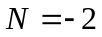. Тогда исходные данные задачи примут вид, представленный на таблице 2.2.
Таблица 3.2.1 – Исходные данные
1 | 5.00 | 3.80 | 9.00
2 | 5.00 | 4.10 | 14.00
3 | 5.00 | 4.30 | 16.00
4 | 5.00 | 4.10 | 17.00
5 | 6.00 | 4.60 | 17.00
6 | 6.00 | 4.70 | 18.00
7 | 7.00 | 5.30 | 20.00
8 | 7.00 | 5.50 | 20.00
9 | 9.00 | 6.90 | 21.00
10 | 8.00 | 6.80 | 21.00
11 | 9.00 | 7.10 | 22.00
12 | 9.00 | 7.50 | 23.00
13 | 10.00 | 7.80 | 25.00
14 | 10.00 | 7.60 | 27.00
15 | 10.00 | 7.90 | 29.00
16 | 11.00 | 8.10 | 30.00
17 | 11.00 | 8.50 | 32.00
18 | 12.00 | 8.70 | 32.00
19 | 12.00 | 9.60 | 33.00
20 | 13.00 | 9.80 | 36.00

Линейное уравнение множественной регрессии имеет вид: 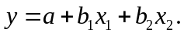 Воспользовавшись встроенной функцией MS Excel ЛИНЕЙН() для определения параметров уравнения регрессии, имеем 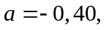 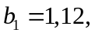 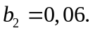
Воспользуемся приложением MS Excel Корреляция для расчета коэффициентов корреляции.
Таблица 3.2.2 – Корреляционная матрица
 | 1
 | 0,99 | 1
 | 0,96 | 0,95 | 1

Стандартизированное уравнение множественной регрессии имеет вид:
Расчет - коэффициентов выполним по формулам:
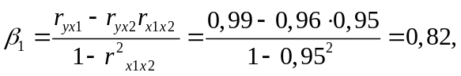
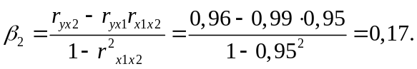
Для характеристики относительной силы влияния и на y рассчитаем средние коэффициенты эластичности:
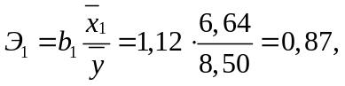
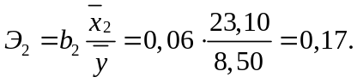
Коэффициенты частной корреляции определим по формулам:
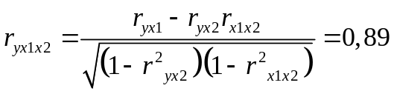,
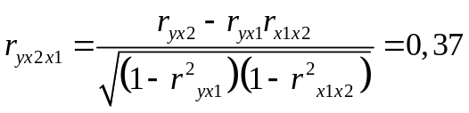,
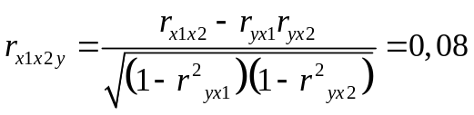.
Расчет линейного коэффициента множественной корреляции выполним по следующей формуле:
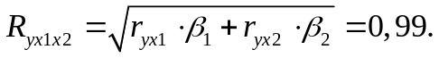
Скорректированный коэффициент детерминации определяется по формуле:
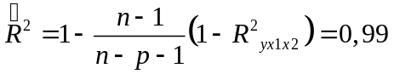,
где n-количество наблюдений, p-количество факторных признаков.
С помощью -критерия Фишера оценим статистическую надежность уравнения регрессии и коэффициента детерминации .
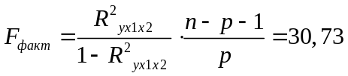.
Поскольку табличное значение при уровне значимости 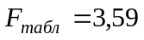, коэффициент детерминации считаем статистически надежным.
Частные критерии 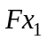 и 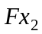 оценивают статистическую значимость присутствия факторов х₁ и х₂ в уравнении множественной регрессии, оценивают целесообразность включения в уравнение одного фактора после другого, то есть оценивает целесообразность включения фактора х₁ после того, как в него был включен фактор х₂. Соответственно , указывает на целесообразность включения в модель фактора х₂ после фактора х₁:
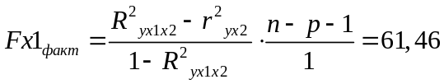,
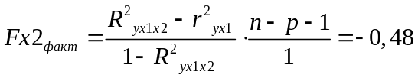.
Табличное значение при уровне значимости 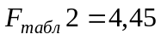. Это означает, что статистически целесообразно включать только фактор х₁ после фактора х₂.
Глава 4. Метод анализа иерархий
4.1. Постановка задачи
Метод анализа иерархий или подход аналитической иерархии предполагает декомпозицию проблемы на простые составляющие части и обработку суждений лица, принимающего решения (ЛПР). В результате определяется относительная значимость исследуемых альтернатив для всех критериев, находящихся в иерархии. Относительная значимость выражается численно в виде векторов приоритетов.
Проблема: Выбор квартиры.
Критерии выбора: 1.Цена 2.Размер 3.Комнаты 4. Близость к остановке 4. Категория дома.
Альтернативы: Квартира 1; Квартира 2; Квартира 3.
4.2. Ход решения
Построим матрицу парных сравнений. Расставим оценки в соответствии со шкалой.
 | Цена | Размер | Количество комнат | Близость к остановке | Категория дома
Цена | 1 | 3 | 1 | 1/2 | 5
Размер | 1/3 | 1 | ¼ | 1/7 | 2
Количество комнат | 1 | 4 | 1 | 1 | 6
Близость к остановке | 2 | 7 | 1 | 1 | 8
Категория дома | 1/5 | 1/2 | 1/6 | 1/8 | 1

Находим сумму по каждому столбцу.
 | Цена | Размер | Количество комнат | Близость к остановке | Категория дома
Цена | 1 | 3 | 1 | 1/2 | 5
Размер | 1/3 | 1 | ¼ | 1/7 | 2
Количество комнат | 1 | 4 | 1 | 1 | 6
Близость к остановке | 2 | 7 | 1 | 1 | 8
Категория дома | 1/5 | 1/2 | 1/6 | 1/8 | 1
Сумма | 4,533333 | 15,2 | 3,416667 | 2,767857 | 22

Рассчитаем весовые коэффициенты 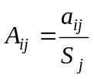.
 | Цена | Размер | Количество комнат | Близость к остановке | Категория дома
Цена | 0,220588 | 0,197368 | 0,292683 | 0,180645 | 0,227273
Размер | 0,073529 | 0,065789 | 0,073171 | 0,051613 | 0,090909
Количество комнат | 0,220588 | 0,263158 | 0,292683 | 0,36129 | 0,272727
Близость к остановке | 0,441176 | 0,460526 | 0,292683 | 0,36129 | 0,363636
Категория дома | 0,044118 | 0,013158 | 0,04878 | 0,045161 | 0,045455

Рассчитаем весовой столбец по целям.
 | Цена | Размер | Количество комнат | Близость к остановке | Категория дома | Среднее значение
Цена | 0,220588 | 0,197368 | 0,292683 | 0,180645 | 0,227273 | 0,223711
Размер | 0,073529 | 0,065789 | 0,073171 | 0,051613 | 0,090909 | 0,071002
Количество комнат | 0,220588 | 0,263158 | 0,292683 | 0,36129 | 0,272727 | 0,282089
Близость к остановке | 0,441176 | 0,460526 | 0,292683 | 0,36129 | 0,363636 | 0,383862
Категория дома | 0,044118 | 0,013158 | 0,04878 | 0,045161 | 0,045455 | 0,039334

Таким образом, наиболее важным является критерий Близость к остановке.
Рассчитаем матрицы сравнений альтернатив по каждому критерию.
Критерий Цена | Квартира 1 | Квартира 2 | Квартира 3
Квартира 1 | 1 | 4 | 1/2
Квартира 2 | 1/4 | 1 | 1/5
Квартира 3 | 2 | 5 | 1

Рассчитаем сумму.
Критерий Цена | Квартира 1 | Квартира 2 | Квартира 3
Квартира 1 | 1 | 4 | 0,5
Квартира 2 | 0,25 | 1 | 0,2
Квартира 3 | 2 | 5 | 1
Сумма | 3,25 | 10 | 1,7

Рассчитываются весовые коэффициенты и весовой столбец по альтернативам.
Критерий Цена | Квартира 1 | Квартира 2 | Квартира 3 | Среднее значение
Квартира 1 | 0,307692 | 0,4 | 0,294118 | 0,333937
Квартира 2 | 0,076923 | 0,1 | 0,117647 | 0,09819
Квартира 3 | 0,615385 | 0,5 | 0,588235 | 0,567873

Таким образом, более предпочтительной по критерию цена является Квартира 3.
Заключение
В данной курсовой работе рассматривались методы анализа временного ряда. Временным рядом являлись исторические цена на акции ПАО «Газпром».
В работе были проведены технический анализ, фундаментальный и маркетинговый анализы.
В рамках технического анализа были построены модель AR(1), MA(1), ARMA(1,1), ARIMA(1,1,1), также были построены автокорреляция и частная корреляция ряда первых разностей, получено уравнение выборки максимального подобия. В результате технического анализа были получены 4 значимых уравнения регрессии, построены графики AR(1), MA(1), ARMA(1,1), ARIMA(1,1,1) моделей с наложением на ряд первых разностей. С помощью построения автокорреляции и частной корреляции определен порядок авторегрессионных моделей. Также методом максимального подобия спрогнозированы несколько последующих значений с минимальным и максимальным отклонениями равными 0,07 и 5,95 рублей соответственно.
Список литературы:
Интернет-ресурсы:
- Официальный сайт ПАО «Газпром»: http://www.gazprom.ru/about/
- Исторические цены на акции ПАО «Газпром»: http://ru.investing.com/equities/gazprom-historical-data?cid=13684
- Портал о финансовых рынках: http://equity.today/
- Официальный сайт Сбербанка: http://www.sberbank.com/ru/about/
- Официальный сайт Лукойла: http://www.lukoil.ru/Company/CorporateProfile
- Центральная научная библиотека: http://www.0ck.ru/menedzhment_i_trudovye_otnosheniya/strategicheskij_menedzhment_oao_gazprom.html
- http://www.iep.ru/files/RePEc/gai/gbooks/RE37-2015-ru.pdf
- http://www.bbc.com/russian/business/2015/12/111111_yearender_russian_economics_in_charts
- https://newsland.com/user/4297693453/content/rossiia-2016-politicheskie-itogi-ukhodiashchego-goda/5605511
- http://ac.gov.ru/files/publication/a/6397.pdf
- http://www.gazprom.ru/f/posts/26/228235/gazprom-financial-report-2015-ru.pdf
- http://bibliofond.ru/view.aspx?id=704604

